**江苏省仪征中学2022-2023学年度第一学期高二历史学科作业**

**第14课 历史上的疫病与医学成就**

研制人：刘明森 审核人：张志强

班级：________姓名：________学号：________时间：________作业时长：30分钟

**一、选择题**

(　　)1.16世纪，天花由西班牙人带入美洲，天花不仅击溃了印第安人的抵抗，也给他们造成了极大心理冲击。印第安人不再相信神的庇护，转而信仰“欧洲上帝”。材料表明天花这种传染病

A.导致美洲原住民的大量死亡 B.促进了世界市场的基本形成

C.加快了欧洲征服美洲的进程 D.导致印第安文明的彻底消亡

(　　)2.病坊最先是南北朝时期寺院的一种救济机构，唐朝时由于寺院中病坊数量增加，皇帝设置“悲田使”进行监督和管理，并对病坊进行资助，但具体事务仍然由寺院主持。由此可见，唐代病坊

A.发挥了政府主体作用 B.维护了政权的长期稳定

C.增强了社会保障功能 D.加重了朝廷的财政负担

(　　)3.晚清鼠疫肆虐闽南，时称“香港症”，1884年传入厦门后，沿海岸线向北传播，福州、惠安、莆田等地均有流行。而不临海、内陆交通发达的闽北出现鼠疫疫情的时间则比较晚。究其原因是

A.中法战争退滞了疫情 B.中国国门被逐步打开

C.闭关锁国政策的影响 D.闽南交通比闽北发达

(　　)4.宋朝将《集验方》《四时摄生论》等方书公之于众。宋太祖下诏改编《唐本草》，增加133种新药。宋太宗时期校订前代医书，编纂《太平圣惠方》。宋仁宗时期设校正医书局，推动医学知识的普及。可见，宋朝医学的发展得益于

A.中医学理论基础的奠定 B.商品经济的推动

C.印刷技术的进一步发展 D.文官政治的形成

(　　)5.源远流长的中医药学是中国文化的瑰宝。下列中医药成就叙述正确的是

①成书于战国至西汉间的《黄帝内经》是一部重要的中医基础理论著作

②东汉医学家张仲景著成的《伤寒杂病论》奠定了中医临床学的基础

③唐朝医学家孙思邈总结前代经验，著成临床百科全书《唐本草》

④明朝医药学家李时珍著成中药学集大成之作《本草纲目》

A.①②③ B.①②④ C.①③④ D.②③④

(　　)6.1865年12月，在广州发行的一份报纸《中外新闻七日录》登载一则报道：“有英国士勿医生(传教士)在汉口设立医馆，踵门求医者源源而来，去年所医男人一万六千零三十二名，女人二千七百名。”这则报道反映出

A.中国人消除了对西医的偏见B.西学东渐促进口岸风气开化

C.传教士推动传统中医近代化D.国人自办报刊推动西学传播

(　　)7.如图为清末福州传教士医生雅丹金接受官方赠匾，这反映了

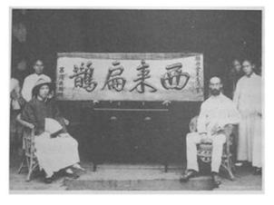

A.清朝末年西医开始传入

B.国人开始接受西方医学

C.西医技术得到官方肯定

D.沿海民众容易接受西学

(　　)8.湖北云梦睡虎地秦简上记载：“甲有完城旦罪，未断，今甲疠，问甲可以论?当(迁)疠所处之。”西汉元始二年，出现了疫病，汉平帝下诏：“民疾疫者，舍空邸第，为置医药。”这表明秦汉时期

A.疫病防治手段多样 B.建立了最早的救治机构

C.疫病发生较为频繁 D.采取了隔离救治的方法

(　　)9.(2022·北京高二检测)古希腊医师希波克拉底被西方尊为“医学之父”，他曾做过实验，对出现与人类癫痫症患者同样症状的山羊头部进行研究，发现山羊头部“充满了液体与恶臭，证明了疾病而非神明是损害身体的罪魁祸首”。由此可知古希腊人

A.已经完全摆脱了神灵崇拜 B.尝试通过实验解释疾病的发生

C.疾病和宗教已经脱离关系 D.理性思维占据了当时主导地位

(　　)10.东汉时期的张仲景被称为“医圣”，其生前并无画像传世，也未留存任何与容貌有关的资料，但后世依照个人想象为张仲景绘像者颇多。下列两幅画像

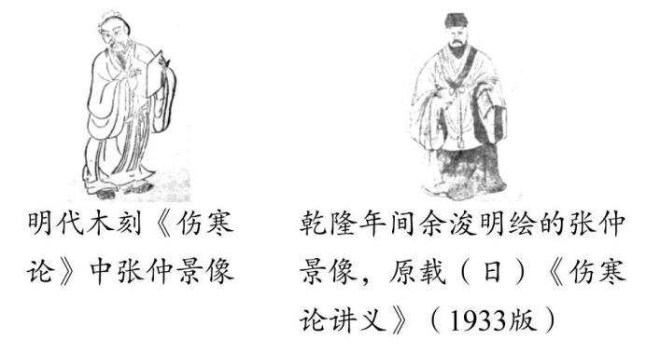

A.源于想象并不具有史料价值

B.表明了雕版印刷术技艺高超

C.体现文人画注重形似的特点

D.反映了中医学的传播与发展

(　　)11.(2022·怀化高二检测)李时珍在参阅八百多种书籍的基础上，经过广泛观察，建立起当时最先进的药物分类系统。他将1 892种药物分为十六部，六十大类，以部为纲，以类为目，依次排序。从无机物到有机物，从低等动物、植物，到高级动物、植物。李时珍还在《本草纲目》里，把当时各种各样品种的鸡都罗列出来，讲它们之间的不同。李时珍的研究方法启发了

A.牛顿 B.达尔文 C.胡克 D.普朗克

(　　)12.1919年8月，《申报》上刊载了一则淞沪警察厅厅长徐国梁的白话文布告(如下)据此可知

本厅长为你们想那避疫的方法，如取缔食物饮料，例如扫除垃圾、清洁道路……要晓得垃圾是最龌龊的，什么苍蝇呀，蚊子呀都是由里面生出来传播疫气的，所以街面上最要洁净，万不可有一点垃圾堆积的。

A.爱护公共卫生和讲求公德利于防疫

B.白话文布告比文言文宣传效果更好

C.上海地方政府有效控制了疫情扩散

D.近代新闻报刊普及了科学防疫常识

(　　)13.(2022·济南高二检测)1910年末到1911年初中国东北暴发新型鼠疫，数万人死亡，在国际专家们束手无策之际，年轻的中国医生伍连德突破重重困难，大胆创新，成功化解了危机。1911年4月中国近代史上第一次重要的国际性科学会议——“万国鼠疫研究会”在沈阳召开。上述材料说明

A.瘟疫防治工作需要国际合作 B.政府在防疫中起到主导作用

C.中国防疫工作得到世界肯定 D.中国防疫技术当时领先世界

(　　)★14.2015年，屠呦呦获得诺贝尔生理学或医学奖，她从青蒿中分离出能够有效抵抗疟疾的青蒿素，对人类防治疟疾发挥了巨大作用。她的发现源于

A.《黄帝内经》 B.《伤寒杂病论》 C.《肘后备急方》 D.《本草纲目》

(　　)★15.中国古代医术亦称“仁术”，医学家在行医过程中也常以“仁”的道德标准作为行医准则，如唐朝孙思邈提出：“人命至重，有贵千金，一方济之，德逾于此。”这反映了中国古代医术

A.浸润了儒家文化的价值观 B.以儒家思想为理论基础

C.重在教化病人的心理 D.受封建伦理道德的束缚

1. **非选择题**

★16.阅读材料，完成下列要求。

材料　黑死病之后的一百多年里，鼠疫在英国基本销声匿迹。但是到了16—17世纪，鼠疫又开始暴发，并呈现出频发态势。据统计，1499—1500年、1517—1518年、1563年、1577年、1603—1604年、1664—1666年，英国都曾发生过不同规模的鼠疫。鼠疫频发除了造成大量人口死亡外，还造成了经济崩坏、社会失序、道德沦丧等问题。面对鼠疫，以巫术魔法为主的民间医学与以古希腊罗马医学为主的正统医学，几乎一筹莫展。传统上以教会为主的应对机制，也难以为继。在这种情况下，王国政府责无旁贷地承担起应对鼠疫的责任，由国家主导应对疫病，即近代意义上的公共卫生逐渐拉开帷幕。

——摘编自邹翔《16—17世纪英国鼠疫与近代公共卫生体系的雏形》

(1)根据材料并结合所学知识，分析英国近代意义上的公共卫生雏形出现的原因。

(2)根据材料并结合所学知识，概括16—17世纪英国对鼠疫的应对机制建立的意义。

**三、提升训练**

(　　)1.公元前323年，亚历山大染疾身亡，他建立的大帝国随之土崩瓦解。这说明疫病一定程度上

A.社会制度的更替 B.政治制度的调整 C.生产关系的变革 D.历史发展的进程

(　　)2.中医在实践中建立了独立的理论体系，为中国乃至世界医学的发展作出了卓越的贡献。下列医学著作中，奠定了中医临床学基础的是

A.《黄帝内经》 B.《伤寒杂病论》 C.《千金方》 D.《本草纲目》

(　　)3.1817年，邱熺编著的《引痘略》(如图)是中国第一部记述牛痘并介绍接种牛痘疫苗技术的专著。他借用传统医学理论引进西洋医疗技术大获成功，由此开启了中西医学文化交融的源头。邱熺获得成功的有利客观因素是

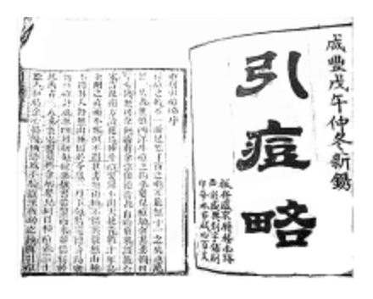

A.邱熺的开拓进取精神

B.西学东渐的影响

C.政府开明的对外政策

D.洋务运动的推动

(　　)4.疫病指由细菌、病毒等强烈致病性微生物感染人体而引起的急性传染病，人类曾经饱受疫病的折磨。人类改变了对细菌传染束手无策状态的发现是

A.牛痘接种法 B.巴氏消毒法 C.青霉素 D.青蒿素

(　　)5.秦国曾对外来入城宾客乘坐的马车用火燎来防止病菌的传播。云梦秦简中记载，秦代设立了“疠迁所”，作为专门用来安置麻风患者的机构。《晋书》记载，“朝臣家有时疾，染易三人以上者，身虽无病，百日不得入宫”。由此可知中国古代

A.建立了疫病防治体系 B.形成了疫病预警制度

C.确立了疫病应对机制 D.完善了医疗服务体系